Terenska nastava Odlazak u Muzej vučedolske kulture

BOGATSTVO PROŠLOSTI NA JEDNOM MJESTU

U srijedu 12. listopada peti razredi Osnovne škole Julija Benešića posjetili su Muzej vučedolske kulture. Polazak je bio u 9.15 sati ispred pošte. Učenici su u autobusu putovali s razrednikom 5.b razreda Ivanom Barbarićem i pedagoginjom Josipom Vig. Razrednici 5.a i 5.c razreda Kata Bagara- Radić i Marko Kunac čekali su nas u muzeju. Stigli smo na odredište oko 10 sati. Vodič nas je prošetao kroz cijeli muzej.
Upoznali smo razne predmete iz prošlosti. Razgledali smo tijela kostura, staro posuđe, odjeću i obuću koja se prije nosila. Vidjeli smo također kako je izgledala kuća u kojoj su živjeli Vučedolci. Učenici su oduševljeno upijali sve što je vodič izgovorio. Kući smo se sretno vratili premda nas je cijelim putem pratila kiša.

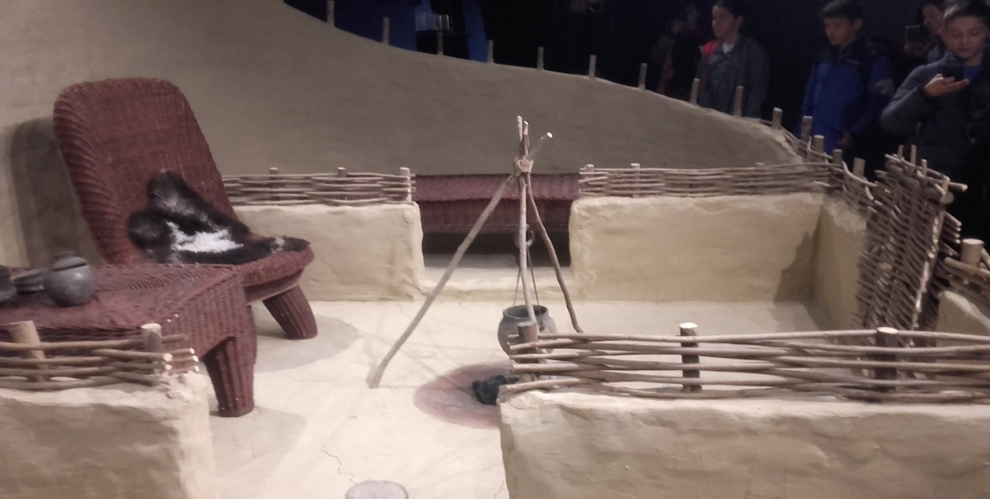
Kuhinja i dnevni boravak naših davnih predaka…
Novinarka: Martina Paić, 5.c

